МБУ ДО «Центр дополнительного образования»
МБДОУ «Детский сад № 48 «Совушка»

ПРЕЗЕНТАЦИЯ ОПЫТА РАБОТЫ

«ОБНОВЛЕНИЕ СОДЕРЖАНИЯ ДОШКОЛЬНОГО ОБРАЗОВАНИЯ: РЕАЛИЗАЦИЯ УМК «МИР ОТКРЫТИЙ». ПРОБЛЕМЫ И ПЕРСПЕКТИВЫ»

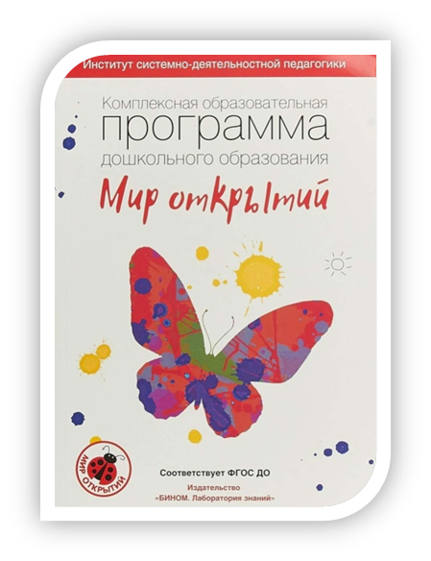
ПРОГРАММА

Смоленск
28 октября 2021 года

ПРЕЗЕНТАЦИЯ ОПЫТА РАБОТЫ

«ОБНОВЛЕНИЕ СОДЕРЖАНИЯ ДОШКОЛЬНОГО ОБРАЗОВАНИЯ: РЕАЛИЗАЦИЯ УМК «МИР ОТКРЫТИЙ». ПРОБЛЕМЫ И ПЕРСПЕКТИВЫ»

Цель: обобщение и диссеминация передового педагогического опыта по реализации комплексной образовательной программы дошкольного образования «Мир открытий»

Проблемное поле:
- взаимодействие участников образовательного процесса в вопросах реализации программ нового поколения;
- новая концепция, реализующая системно-деятельностный подход в современном образовании на основе общей теории деятельности;
- проблемы и перспективы реализации УМК «Мир открытий»
Участники: педагоги дошкольных образовательных организаций города Смоленска

Место и время проведения: 28 октября 2021 года в 13.00
электронная площадка муниципального бюджетного дошкольного образовательного учреждения «Детский сад № 48 «Совушка» города Смоленска
Модераторы:
- Кухарская Марина Константиновна, старший воспитатель, МБДОУ «Детский сад № 48 «Совушка»
- Фролова Ольга Валерьевна, методист методического отдела МБУДО «Центр дополнительного образования»
Форма проведения: заочная, презентации опыта работы,
обсуждение по проблемным вопросам

ПРОГРАММА
Материалы размещены на сайте МБДОУ «Детский сад № 48«Совушка»http://mdou48-smol.ru/ в разделе «Педагогам» -«Виртуальный методический кабинет» 28.10.2021г.
ссылка на материалы размещена на сайте методического отдела МБУ ДО «ЦДО» htt//smolmetod2017.admin-smolensk.ru

№ п/п | Время | Тема опыта | ФИО должность | Формат
1 | 13.00 | «ФГОС ДО. Позитивные изменения и трудности реализации» «Мир открытий» | Кухарская Марина Константиновна – старший воспитатель МБДОУ «Детский сад № 48 «Совушка» | Презентация опыта работы https://cloud.mail.ru/public/QX24/RWzx5A9Wm
2 |  | «Курс математического развития дошкольников «Игралочка. Ключевые особенности курса «Игралочка» | Семина Жанна Владимировна, воспитатель МБДОУ «Детский сад № 48 «Совушка» | Презентация опыта работы https://cloud.mail.ru/public/3dV5/bKRjA7A5H
3 |  | «Образовательная технология «Ситуация». «Возможные затруднения педагогов в реализации технологии «Ситуация» и пути их преодоления» | Карасик Альвина Андреевна, воспитатель МБДОУ «Детский сад № 48 «Совушка» | Презентация опыта работы, консультация для педагогов https://cloud.mail.ru/public/2zVc/DCjnFwpXs
4 |  | «Логическая основа образовательной ситуации «открытия» нового знания в технологии «Ситуация». Рекомендации по разработке сценариев занятия «открытия» нового знания в технологии «Ситуация» | Дорогинина Елена Дмитриевна, воспитатель МБДОУ «Детский сад № 48 «Совушка» | Презентация опыта работы, консультация для педагогов https://cloud.mail.ru/public/oPFa/nYMgEcasC
5 | 13.00 | «Использование парциальной программы И.А. Лыковой «Цветные ладошки» и нетрадиционных техник рисования в изобразительной деятельности в рамках реализации комплексной программы «Мир открытий» | Репянская Елена Адриановна, педагог доп.образ. МБДОУ «Детский сад № 48 «Совушка» | Презентация опыта работы https://cloud.mail.ru/public/8vbJ/nD6FLFJpP
6 |  | Сообщение из опыта работы «Работа инструктора по физической культуре по парциальной программе физического развития детей 3-7 лет «Малыши крепыши» Бережнова О.В., Бойко В.В. в рамках реализации комплексной программы «Мир открытий» | Сергеенкова Светлана Георгиевна, инструктор физической культуры МБДОУ «Детский сад № 48 «Совушка» | Презентация опыта работы https://cloud.mail.ru/public/xb1Y/x18mGZPVb
7 |  | «Развитие певческих способностей детей дошкольного возраста на основе парциальной программы «Тутти» ред. Т. Э. Тютюнникова, А. И. Бурениной, в рамках реализации комплексной программы «Мир открытий» | Новосельцева Татьяна Алексеевна, музыкальный руководитель МБДОУ «Детский сад № 48 «Совушка» | Презентация опыта работы https://cloud.mail.ru/public/fgij/vmm7wzbNx

